Описание БП
процессы можно подразделить на следующие виды:
- постоянные процессы – это процессы, которые выполняются с неизменным порядком действий. Состав операций процесса определен и повторяется из раза в раз одинаково. Время выполнения операций или цикл всего процесса существенно не изменяется. Процессы выполняются циклично.
- непостоянные процессы – это процессы, состав операций которых определен, но последовательность их выполнения может меняться. Время выполнения операций изменяется. Процессы не обладают цикличностью.
- многовариантные процессы – это процессы, которые изменяют состав действий и ход выполнения в зависимости от внешних или внутренних условий работы организации.

Формы документирования процессов
Существуют различные формы документирования процессов. При разработке карт процессов, в рамках создания системы качества, наиболее часто используются графические и текстовые формы документирования или их сочетания. Графические формы документирования включают в себя различные диаграммы и блок-схемы. Текстовые формы документирования включают простое текстовое описание, табличное представление и «стандартные» формы (бланки).
Применение этих форм документирования обусловлено тем, что такие формы являются наиболее понятными для персонала – в первом случае процесс представляется в виде визуального изображения операций процесса и последовательности их выполнения. Во втором случае – процесс документируется текстовым описанием. Документация системы качества (в том числе и карты процессов) должна быть доступна и понятна каждому сотруднику организации, поэтому, чем проще и нагляднее формы документирования, тем лучше.
Выбор формы документирования процесса, также будет зависеть и от вида процесса. Если процесс является постоянным, то такой процесс легко представить в виде диаграммы или блок-схемы. В постоянном процессе логика, состав и последовательность операций не изменяются, поэтому при разработке графической карты процесса сложностей не возникает. Если процесс является непостоянным, то графическое представление процесса становится затруднительным, т.к. в таком процессе может изменяться последовательность операций и логические правила процесса. В таком случае, наиболее подходящим вариантом составления карты процесса будет являться текстовая форма. Для многовариантных процессов, также наиболее подходящим вариантом документирования будет являться текстовая форма.
Еще одним вариантом документирования и составления карт процессов является моделирование. Конечно, в том случае, если рассматривать моделирование не только как набор диаграмм и описаний процесса, потому что любая схема процесса или его описание уже является его моделью (например, составленная с помощью Visio). Для системы качества в моделировании интерес представляет имитационное моделирование процесса, т.к. оно позволяет найти пути улучшения процесса. Для этих целей используются CASE -средства (например, ARIS, ERwin, BPwin, Rational Rose и пр.).
Описание БП
Для того чтобы схемы бизнес-процессов одинаково понимались всеми сотрудниками предприятия, необходимо придерживаться заданных правил построения бизнес-процессов. Вы, конечно же, можете самостоятельно разработать правила описания бизнес-процессов, и ознакомить с ними всех сотрудников, однако на сегодняшний день существует множество готовых общепризнанных правил описания бизнес-процессов, которые называются «нотациями». Среди самых популярных нотаций для моделирования – IDEF0, BPMN, FlowChart и другие. Каждая из нотаций имеет свои преимущества и недостатки, но, чёткое соблюдение правил выбранной нотации позволит быть уверенным в том, что построенные вами схемы будут понятны большинству бизнес-аналитиков.
РЕКОМЕНДАЦИИ Методика менеджмента процессов в системе качества Р 50-601-46-2004
Нотация – Система условных обозначений, принятая в какой-либо области знаний или деятельности. Включает множество символов, используемых для представления понятий и их взаимоотношений, составляющее алфавит нотации, а также правила их применения.
Создавая и развивая бизнес необходимо следовать четким указанием по ранее написанному плану. Именно графические схемы процессов бизнеса являются опорой для поддержки и развития организации. Данные схемы используются работниками и следуют по их «маршруту». Для нормального и адекватного восприятия нотаций является их корректность, читабельность, а так же простота. Ведь не каждый человек сможет растолковать графические схемы со сложной структурой, которая будет вмещать в себе условные обозначения
Одной из важнейших целей формирования графических схем процессов является последующее их использование в регламентирующих документах организации. По этим схемам, как правило, работают сотрудники, которые не обучены сложным нотациям, не имеют навыков системного анализа и т.п. Для них очень важна простота и наглядность схем. Сложные, запутанные схемы, содержащие много различных условных обозначений, плохо воспринимаются людьми, что затрудняет их практическое использование. Поэтому для практических целей важным является корректный выбор и использование нотации (методики) описания процессов.
Использование сложных, формализованных нотаций при описании процессов приводит к:
- трудностям при использовании (интерпретации) схем рядовыми сотрудниками;
- невозможности (сложности) организации работ по описанию процессов силами сотрудников подразделений, не прошедших специальное обучение;
- значительному увеличению трудозатрат бизнес-аналитиков на формирование схем;
- дополнительным сложностям при документировании схем (большой объем и т.п.);
Поэтому не стоит загромождать схему процесса различными графическими элементами.
Схематическое изображение помогает определить процесс и в лаконичной форме представить его как в целом, так и по основным составляющим и параметрам. Особую роль схематическое изображение процесса играет при:
- анализе процесса (этап «планирование» цикла PDCA);
- обсуждении процесса группой специалистов, когда должен быть выработан единый взгляд на него;
- стандартизации процесса или внесении изменений в существующий процесс (этап «воздействие» цикла PDCA).
Существует большое количество методов схематического изображения процесса. Каждый из них имеет свои преимущества и недостатки, обусловленные сферой распространения того или иного метода и его направленностью. Наиболее популярными в последнее время стали следующие методы:
- блок-схема (Block-Diagram);
- диаграмма последовательности (алгоритм, Flow Chart);
- диаграмма потоков (например, DFD, IDEF0);
- карта процесса (Process Map);
- сетевой график (Activity Network Diagram);
- процессно-функциональная диаграмма (Process/function Diagram);
- диаграмма процесса принятия решения (Process Decision Program Chart);
- объектно-событийное описание.
IDEF0
IDEF — методологии семейства ICAM (Integrated Computer-Aided Manufacturing) для решения задач моделирования сложных систем, позволяет отображать и анализировать модели деятельности широкого спектра сложных систем в различных разрезах. При этом широта и глубина обследования процессов в системе определяется самим разработчиком, что позволяет не перегружать создаваемую модель излишними данными.
IDEF0 методология функционального моделирования. С помощью наглядного графического языка IDEF0 изучаемая система предстает перед разработчиками и аналитиками в виде набора взаимосвязанных функций (функциональных блоков — в терминах IDEF0).
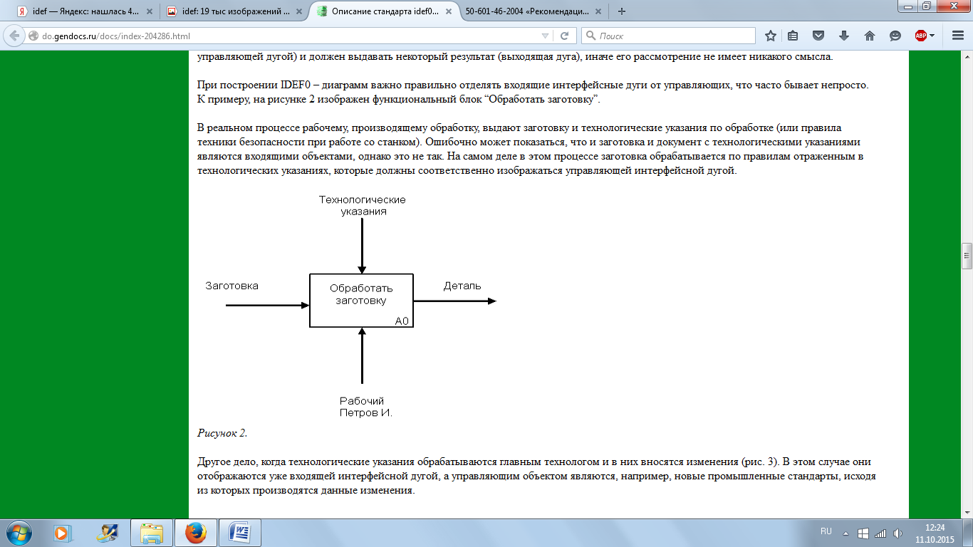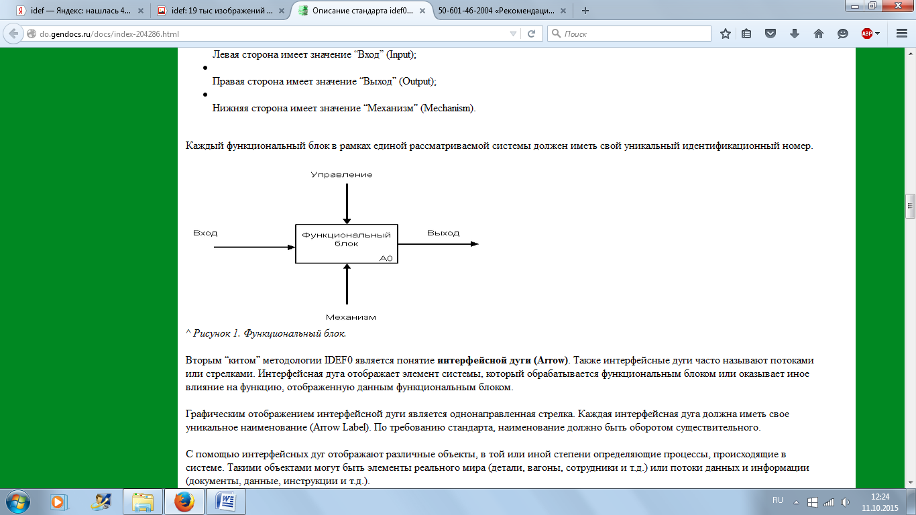 Функциональный блок

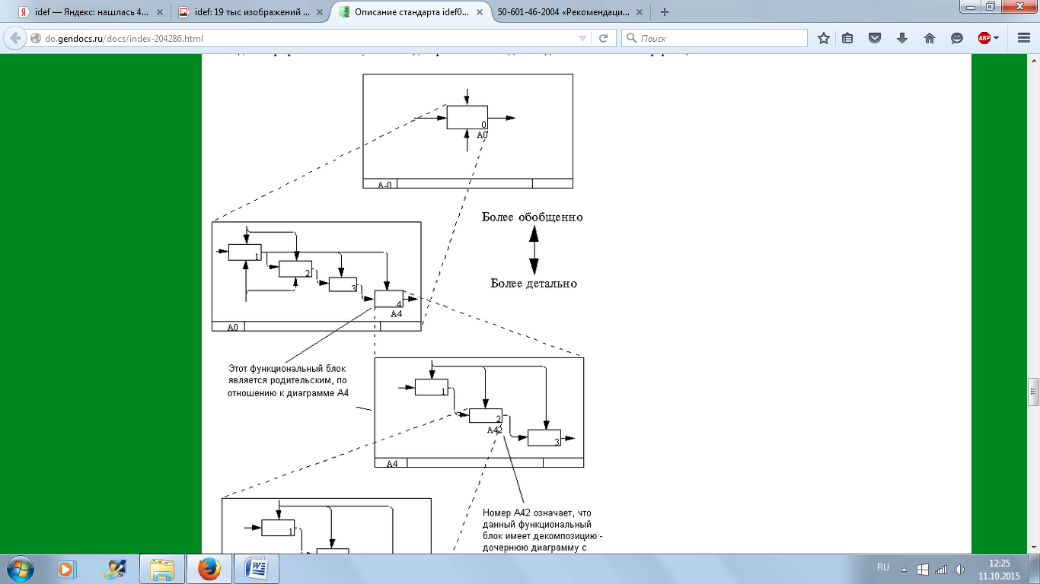
Символ | Элементы процесса
 | Событие, определяющее начало или окончание процесса
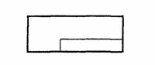 | Действие и исполнитель
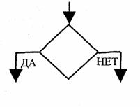 | Момент выбора альтернативных решений. Вопрос, на который надо ответить: да/нет, принято/отвергнуто, соответствует/ не соответствует критериям
 | Документ
 | Задержка
 | Переход к следующему элементу процесса
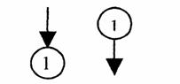 | Продолжение
Диаграмма последовательности ( sequence diagram) — диаграмма, на которой показано взаимодействие объектов (обмен между ними сигналами и сообщениями), упорядоченное по времени, с отражением продолжительности обработки и последовательности их проявления.
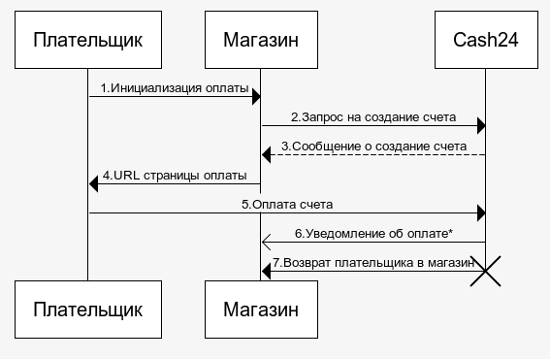
Основное назначение карты процесса – это представлять технологию выполнения процесса. За счет создания карты процесса осуществляется его документирование, в результате у организации появляется возможность управлять этим процессом, вносить в него изменения, оценивать результативность и эффективность процесса.
В ходе создания системы качества, карты процессов разрабатываются на все процессы, входящие в область действия системы качества.
В совокупности весь набор карт процессов содержит технологию работы и управления, как системой качества, так и организацией в целом.
Карта процесса должна представлять процесс с той полнотой, которая необходима для получения устойчивых и приемлемых результатов процесса. Нет необходимости в карте процесса указывать все детали, которые квалифицированные сотрудники обязаны знать сами. Как правило, карта процесса представляет поток работ, который переходит от подразделения к подразделению. Поэтому, еще одно назначение карты процесса – это решить «проблемы стыков» между подразделениями, задействованными в процессе. Результаты работы одного подразделения (или организационной единицы) должны быть полностью востребованы последующим подразделением, и этих результатов должно быть достаточно для выполнения работы. Т.е. «выходы» из одного подразделения должны полностью соответствовать «входам» другого. Для обеспечения такой «стыковки» и разрабатываются карты процессов.
Для того чтобы карта процесса выполняла свое назначение, существуют обязательные элементы, которые должны указываться в карте.
К числу таких элементов относятся:
- операции процесса;
- ресурсы процесса (материальные, технические, людские, информационные и пр.);
- особые условия выполнения процесса (если они есть);
- компетентность и квалификация персонала;
- документы, устанавливающие требования к продукту процесса и их изменение при переходе от операции к операции;
- способы мониторинга процесса;
- методы проведения проверок, контроля и испытаний продукта процесса;
- отчетность, создаваемая по ходу процесса.

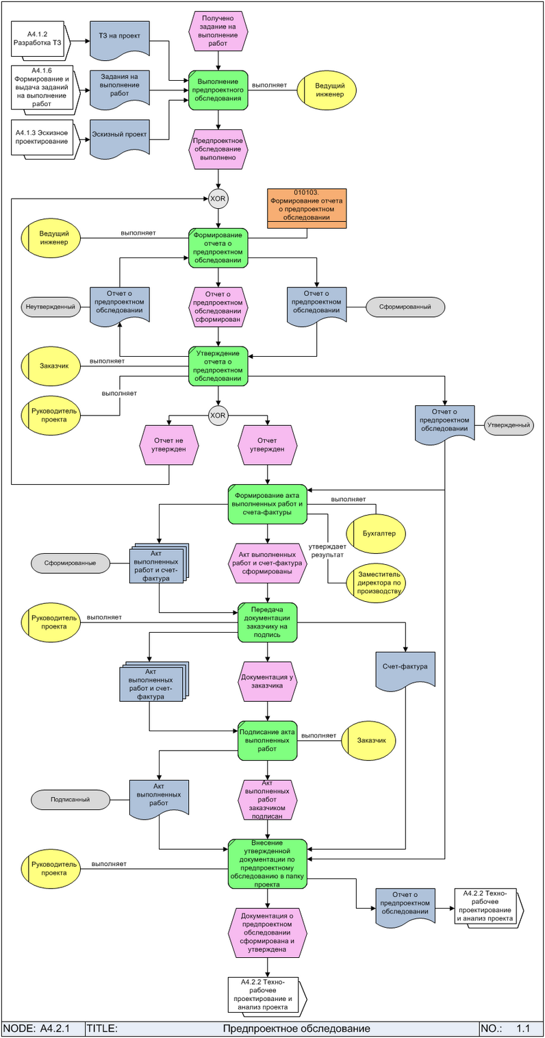
Рисунок 23. Пример диаграммы процесса в нотации EPC

Построение диаграммы последовательности (алгоритма) процесса
